**仪陇县迪盛出租汽车有限公司**

**消防应急预案**

消防安全工作是确保公司正常的生产、生活秩序的保证，也直接关系我公司交通运输事业的发展和旅客生命财产的安全以及社会的稳定，为了能更好地使我公司的安全防范于未然或在出现不安全隐患时能妥善及时地处置，我公司对此十分高度重视，根据上级各有关部门的要求和文件精神，并结合公司实际，制定了消防安全应急预案。

一、公司内部的消防设施分布情况。本司办公室及各营运车辆严格按照上级及消防部门的要求，按规定共配置了各类灭火器33支。平时由公司消防领导小组检查消防设施的状态，坚持每月不少于一次的检查。

二、重点消防部位的确定。主要分布在办公区域及各营运车辆。办公区域主要是电路、管线的安全使用与老化以及纸质资料等易燃物品的防火；各营运车辆主要是油路、电路及发动机温度过热而引发的火患。

三、安全消防工作的组成、职责和分工

1、公司成立了以经理林尉巍同志为组长，副经理张筱明为副组长，管理人员李军、李根琴、刘宣佑、杨燕、王勇、李兴胜为成员的安全消防工作领导小组。由经理全面负责对全公司安全消防工作的统一部署和领导，做到职责分明，层层抓好落实。

2、由公司消防领导小组进行经常性地对公司的整个辖区以及车辆的消防设施和生产、生活中的安全状况进行定期或不定期的进行全面检查，发现问题及时落实予以整改，坚决将一切不安全隐患消除在萌芽状态。

3、组建消防应急救援队伍，由消防领导小组组织实施和演练；负责事故现场的保护、人员的疏散和物品的保管。

4、安全消防领导小组下设应急救援车队：应急车辆为川R2V003、川R2S716、川R6W966、川R8T799、川R3T620。由消防领导小组组长林尉巍进行统一调度，副组长张筱明负责公司安全消防事故的协调处置和领导小组的日常工作，李军、李根琴、杨燕、刘宣佑、王勇、李兴胜负责有关数据的统计与上报工作。

四、预防突发安全消防事故工作应急指挥和保障系统

1、指挥系统：

总指挥：　林尉巍 电话：18990866999

副指挥：　张筱明 电话：18990778967

成 员：　李 军 电话：13228260077

王 勇 电话：15328444700

李兴胜 电话：15387642529

刘宣佑 电话：18990777799

李根琴 　 电话：13890767672

杨 燕 电话：18781767555

2、公司消防应急小分队人员共10人组成（名单附后）。

3、应急车5辆：川R2V003、川R2S716、川R6W966、川R8T799、川R3T620。

五、公司消防安全报警电话为0817-7655888，专职消防队报警电话为：119。公司落实值班值守制度，并随时进行定时或不定时的检查。

六、在进入消防事故险情阶段时应立即启动消防安全应急预案，各人员、车辆要立即各就各位。在启动应急预案时，要严格服从工作指挥部的统一指挥。并一边做好现场了解和记录，一边向上级有关部门和领导汇报情况。

七、在事故险情过后，各部门和人员要认真总结经验教训，对在突发应急工作中涌现出的好人好事要予以表彰。但对在执行应急处置预案中工作不力、玩忽职守而导致险情扩大或产生严重后果的，将严肃追究有关部门领导和当事人的责任，决不姑息迁就。

八、本预案由仪陇县迪盛出租汽车有限公司负责解释。

附： 1、消防应急小分队人员名单（共10人）

　 2、火灾、火险应急响应示意图

附件1

**仪陇县迪盛出租汽车有限公司**

**消防应急小分队人员名单**

苟小平 张玉全 秦天保 李军成 曹宇森

李丁丁 马 果　 于 刚胡罗小荣　 蔡兴伟

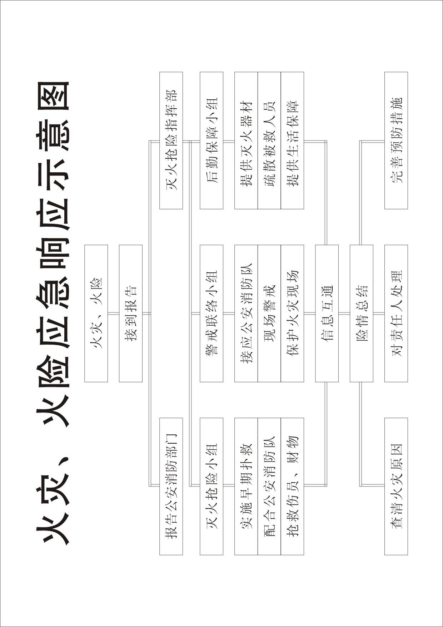附件2